修订记录

日期 | 版本 | 说明 | 修订者
2016-8 | V1.0 |  | 王美玲



- 点击之后层级需调整
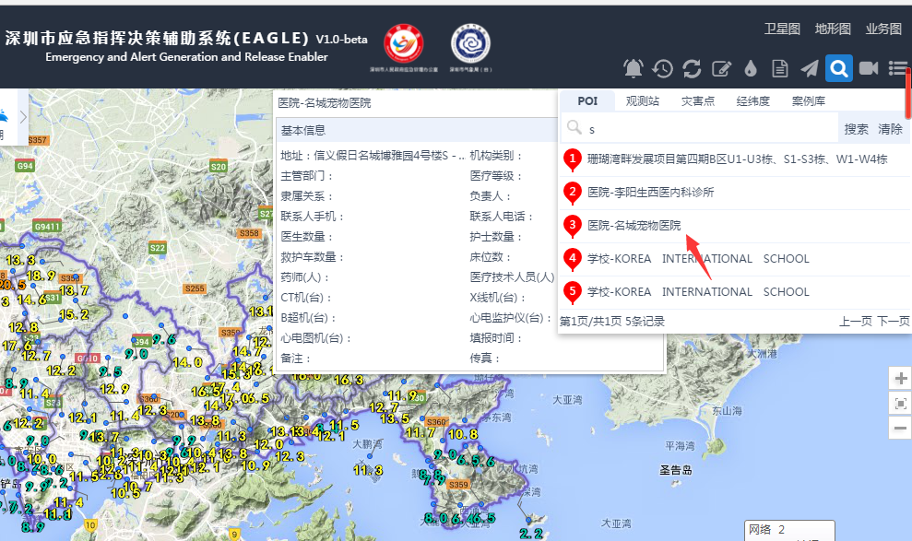

- 视频拖动问题
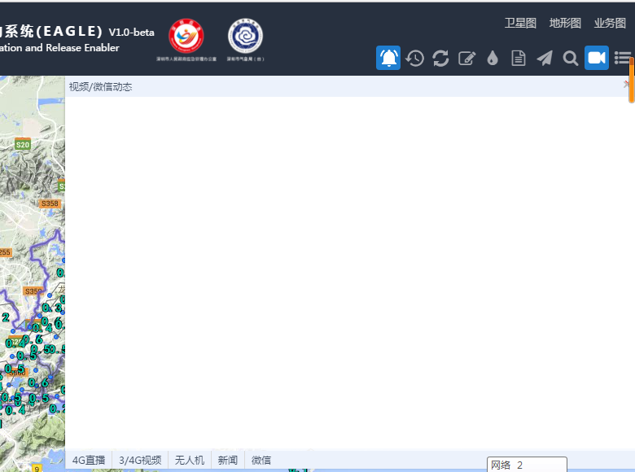

3. 二级菜单 -> 意见 拖拽位置
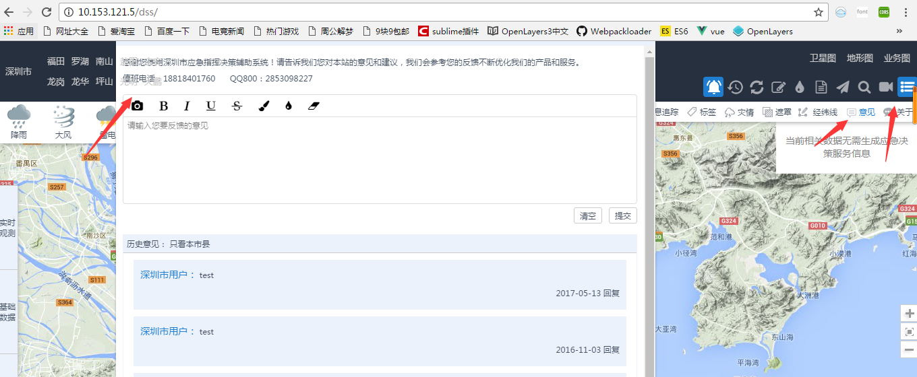

4.点击遮罩，地图显示过小
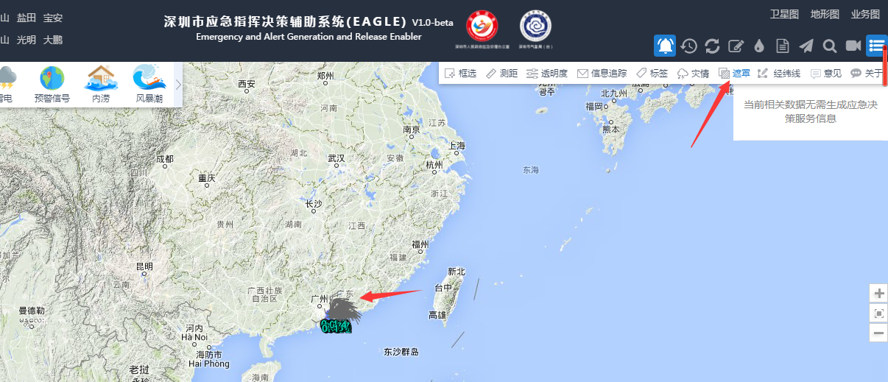
5. 